Mục lục

I. Giới thiệu 2

II. Hướng dẫn sử dụng 3

1. Đăng nhập hệ thống 3

2. Quản lý Profile 6

3. Cài đặt hệ thống 8

4. Phân quyền người dùng 10

Thêm nhóm 10

Tìm kiếm nhóm 12

Thêm người dùng vào nhóm 12

Phân quyền cho nhóm 13

Xem danh sách người dùng trong nhóm 14

Xóa nhóm 15

5. Quản lý các loại tài sản 16

Thêm mới loại tài sản 16

Chỉnh sửa thông tin loại tài sản 17

Xóa loại tài sản 18

6. Quản lý tài sản 20

Thêm mới thiết bị 20

Sửa thông tin thiết bị 24

Chức năng xóa thiết bị 25

Tìm kiếm thiết bị 25

Cấp phát – thu hồi tài sản 31

Duyệt – hủy yêu cầu 34

Cảnh báo chờ duyệt 36

7. Thống kê 37

Thống kê tài sản 37

Xem lịch sử sử dụng thiết bị 40

# Giới thiệu

Hệ thống quản lý tài sản là một ứng dụng trực tuyến, được phát triển để sử dụng nội bộ với mục đích quản lý tài sản của công ty Ruby. Được viết bởi ngôn ngữ lập trình PHP và framework Laravel, hệ thống đã được kiểm thử trên môi trường window 7, 8, 10 và trên các trình duyệt Firefox, Chrome, Cốc cốc, Internet Explorer.

Các chức năng chính của hệ thống là:

* Quản lý tài sản
* Quản lý các loại tài sản
* Phân quyền người dùng
* Thống kê

*Đội phát triển AM*

# Hướng dẫn sử dụng

## Đăng nhập hệ thống

* Add địa chỉ “**10.0.0.119 qlts.rubysoftware.vn**” vào file trong ở đường dẫn “**C:\Windows\System32\drivers\etc**” trên ổ cứng. Chỉ làm trước khi chạy lần đầu tiên.
* Chọn vào thanh địa chỉ trên trình duyệt, gõ đường dẫn: <http://qlts.rubysoftware.vn/>

Giao diện trang Login:

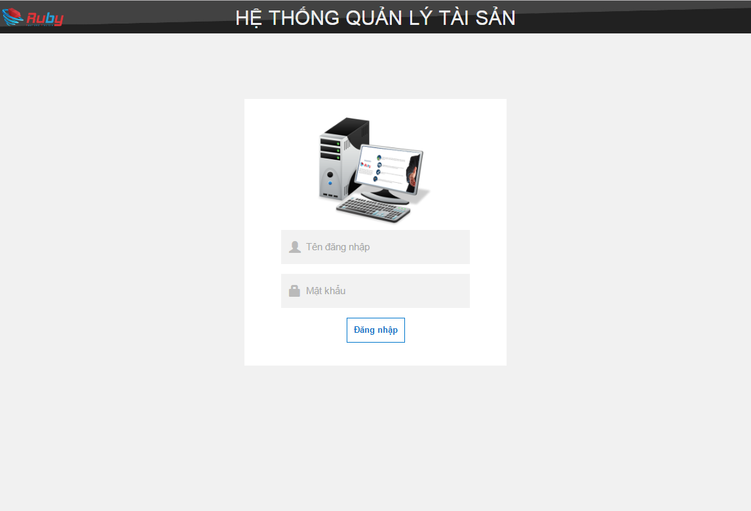

Đăng nhập bằng tài khoản

User: superadmin

Pass: pass123

Sau đó chọn [Đăng nhập].

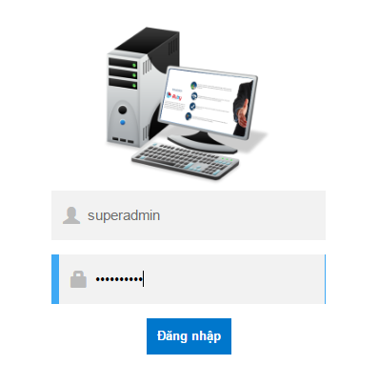

Trang hiển thị sau khi đăng nhập: “Danh sách tài sản chờ duyệt” – Nếu có yêu cầu chờ duyệt.

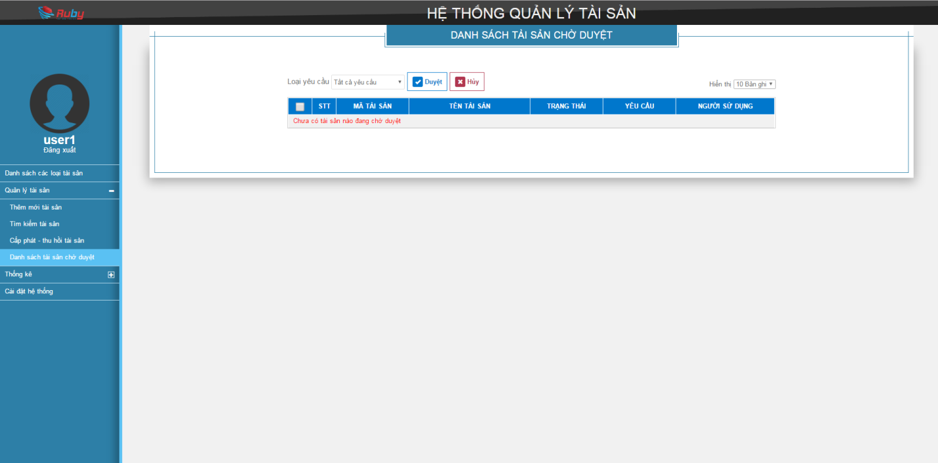

Nếu bạn không có yêu cầu duyệt, hệ thống sẽ hiển thị màn hình tìm kiếm tài sản:

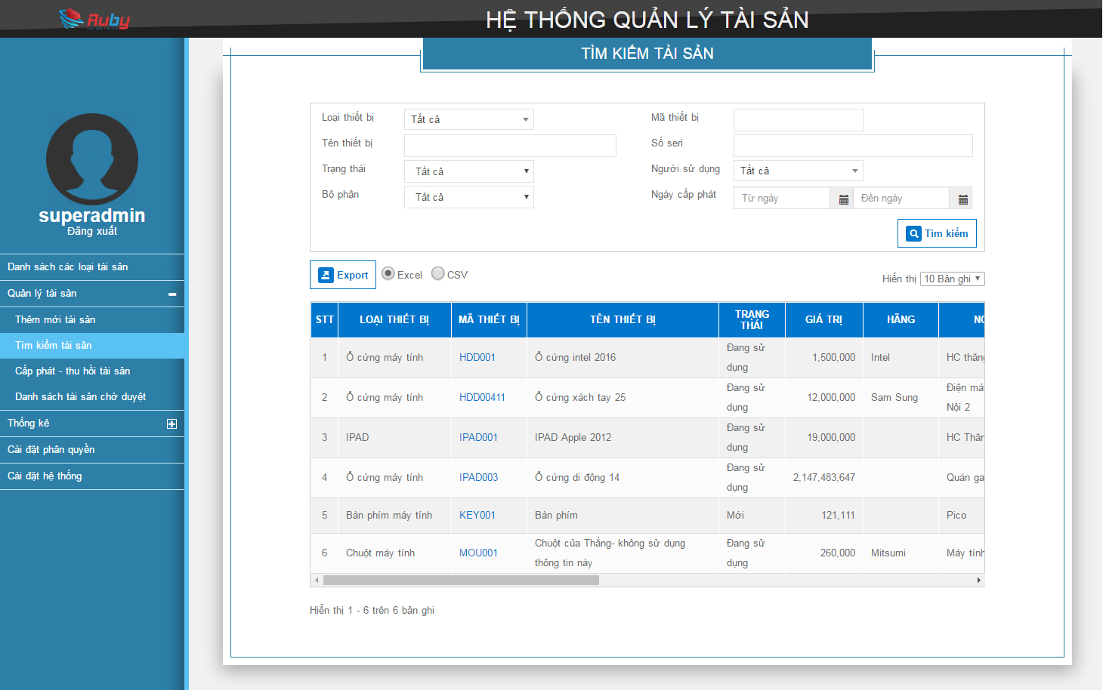

## Quản lý Profile

Người đăng nhập hệ thống có thể xem và chỉnh sửa thông tin cá nhân bằng cách click vào tên hoặc ảnh hiển thị trên menu:

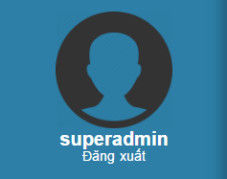

Giao diện profile hiển thị như sau:

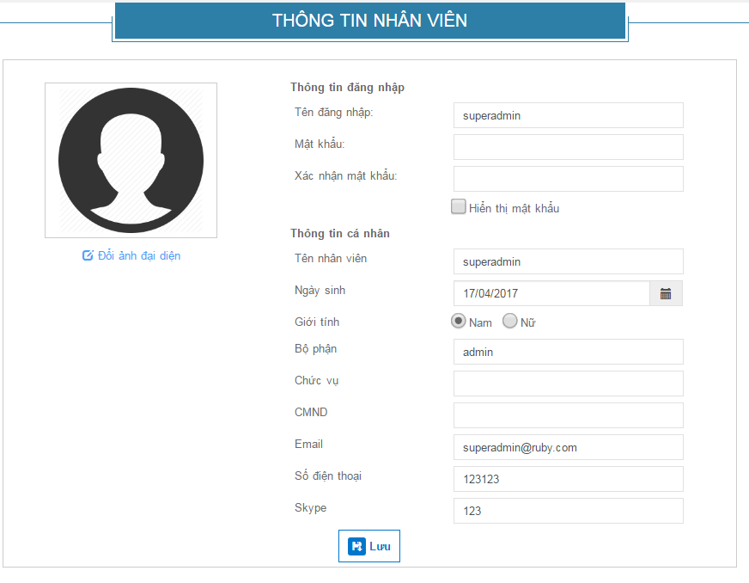

Click vào đây để đổi ảnh đại diện

Người dùng có thể thay đổi thông tin cá nhân, mật khẩu, click [Lưu] để thông tin được thay đổi trong cơ sở dữ liệu.

Ngoài ra, để thay đổi ảnh đại diện, click vào link “Đổi ảnh đại diện” dưới ảnh bên trái. Hệ thống sẽ hiển thị một hộp thoại để chọn ảnh:

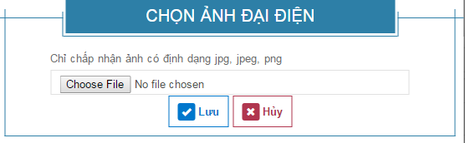

Chọn file và click [Open]:

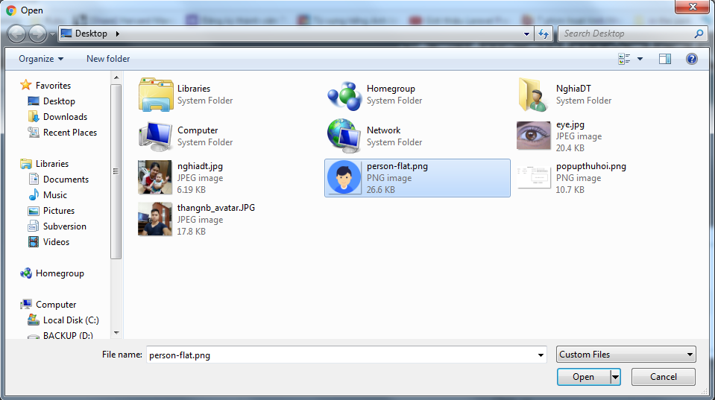

Click [Lưu] để thực hiện thay đổi ảnh đại diện. Kết quả như sau:

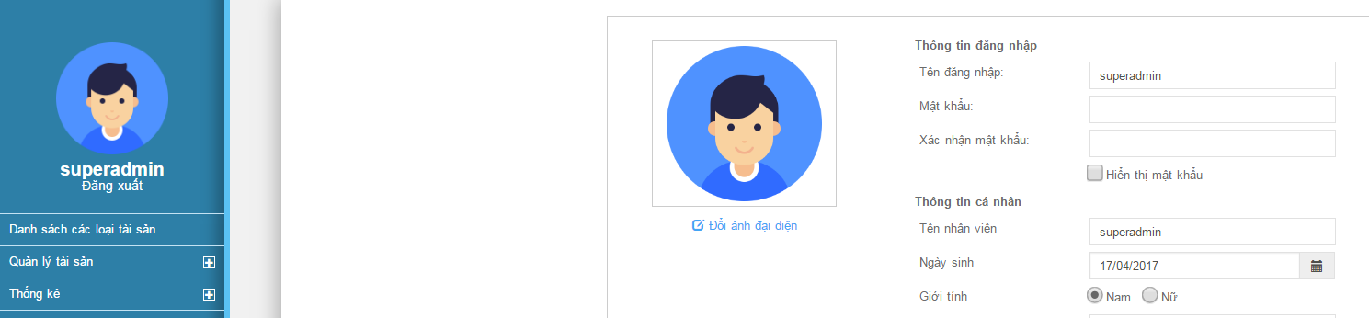

## Cài đặt hệ thống

Để cài đặt các thông số mặc định của hệ thống như: số bản ghi hiển thị/trang của danh sách tài sản; số ngày chờ duyệt mặc định, thời gian thống kê… Chọn “Cài đặt hệ thống” ở danh mục bên trái, hệ thống sẽ hiển thị giao diện cài đặt hệ thống:

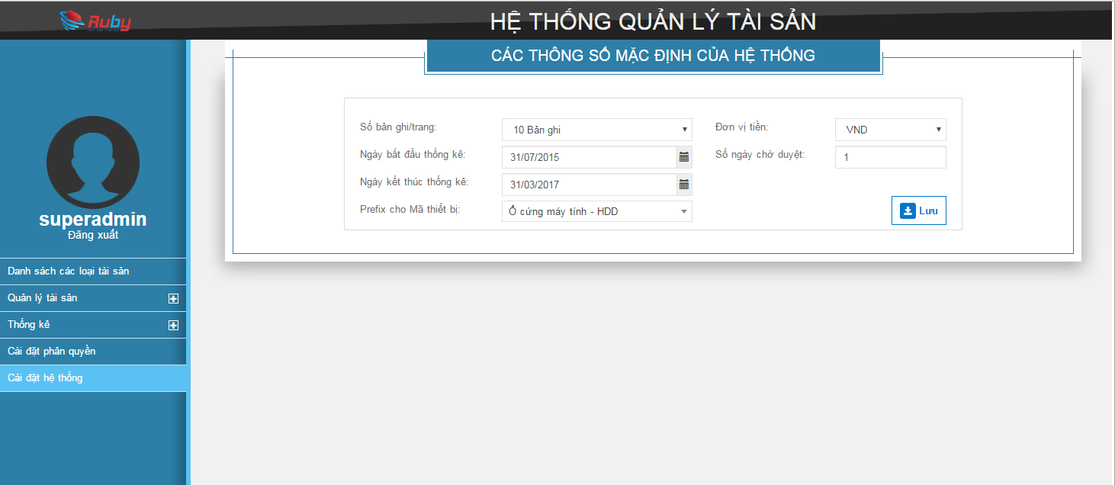

Để thay đổi thông tin mặc định, ta làm theo các bước sau:

* Nhập các thông tin muốn để mặc định mỗi khi đăng nhập;
* Chọn [Lưu]
* Hệ thống sẽ hiển thị thông báo: “Cập nhật thành công”.

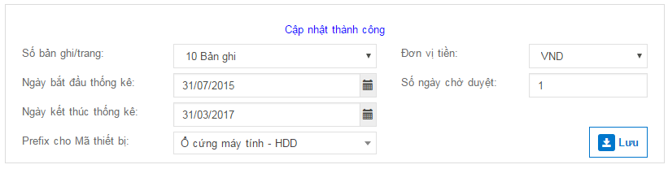

Trong hệ thống quản lý tài sản, khi thêm mới một thiết bị, hệ thống sẽ sinh ra gợi ý mã của thiết bị đó cho người dùng. Ví dụ, với loại thiết bị là Chuột máy tính, mã gợi ý đầu tiên sẽ có dạng “MOU001”, phần chữ là prefix được cài đặt sẵn, phần số <001> sẽ tự tăng mỗi khi thêm mới. Để thay đổi mã gợi ý, ví dụ, muốn sửa những chữ cái đầu gợi ý cho mã của thiết bị Màn hình máy tính từ “MOR” thành “SMOR”, ta chọn trường “Prefix cho mã thiết bị” và làm theo các bước sau:

* Chọn trường Prefix cho mã thiết bị:

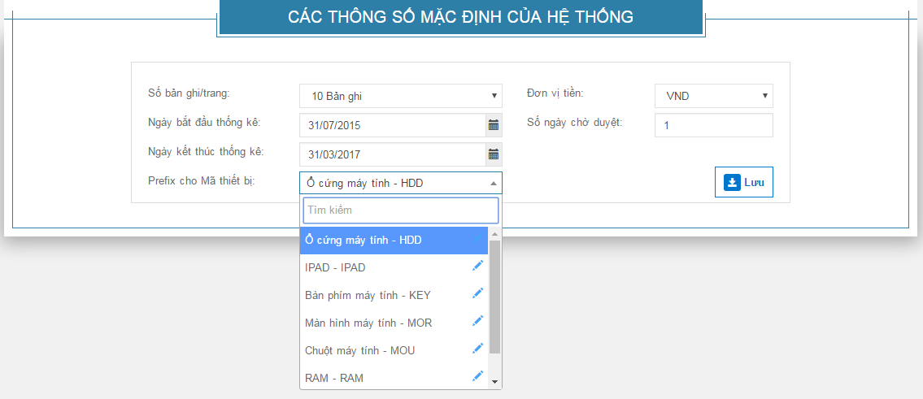

* Chọn vào biểu tượng bút chì tương ứng với loại tài sản:

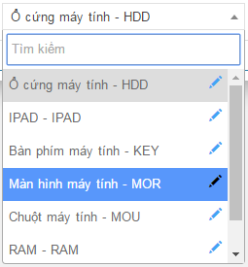

Chọn vào đây

* Hệ thống sẽ hiển thị hộp thoại:

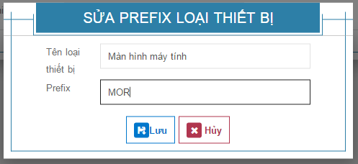

* Sửa thông tin MOR 🡪 SMOR và chọn [Lưu]:

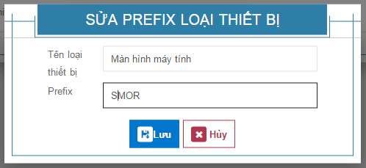

* Hệ thống có thông báo: “Thay đổi thành công”.

Như vậy, mỗi khi thêm mới một màn hình máy tính, mã gợi ý sẽ có dạng “SMORXXX” với “XXX” là số tự tăng.

Chọn [Hủy] để ẩn hộp thoại.

## Phân quyền người dùng

Để sử dụng chức năng phân quyền, bạn chọn “Cài đặt phân quyền” ở danh mục bên trái trang web hoặc gõ trên thanh địa chỉ [http://qlts.rubysoftware.vn/permission](http://qlts.ruby.com.vn/permission) đường dẫn để phân quyền cho người dùng. Hệ thống sẽ hiển thị giao diện có danh sách nhóm người dùng:

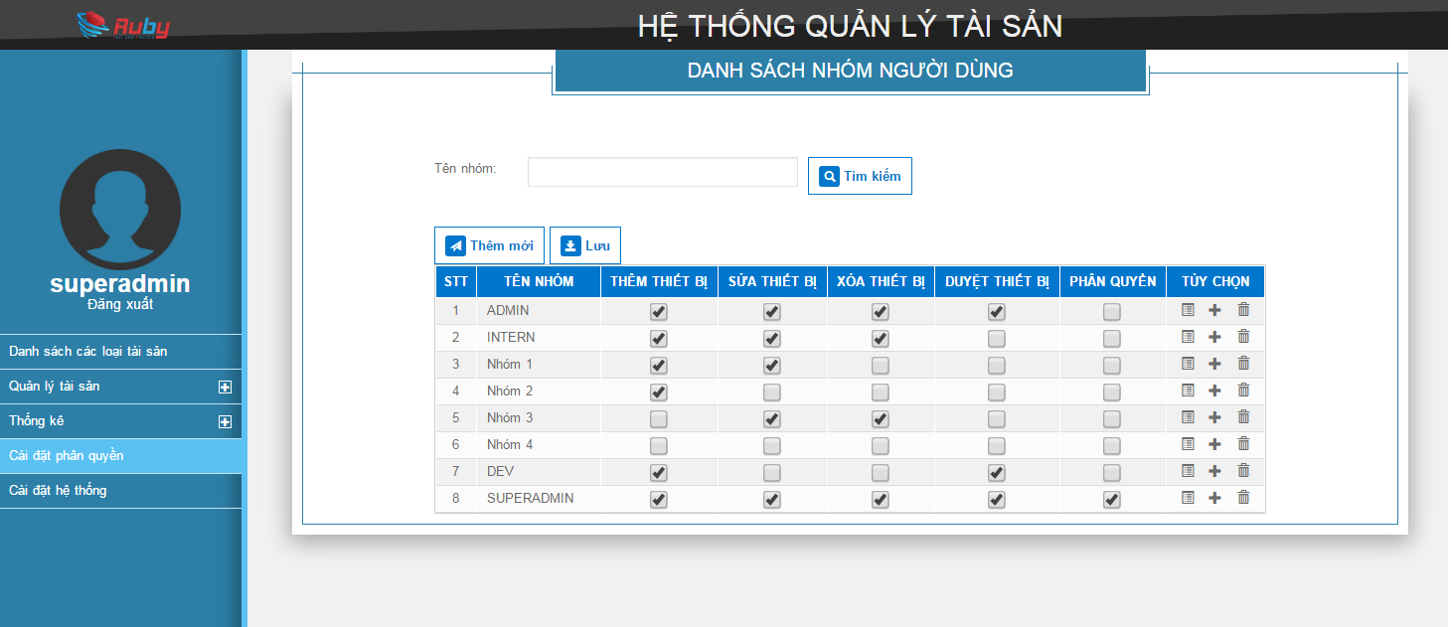

Để phân quyền cho người dùng, trước tiên, cần thêm người dùng vào một nhóm vào cấp quyền cho nhóm đó.

### Thêm nhóm

Để thêm mới một nhóm, ta làm theo các bước sau:

* Chọn [Thêm mới]

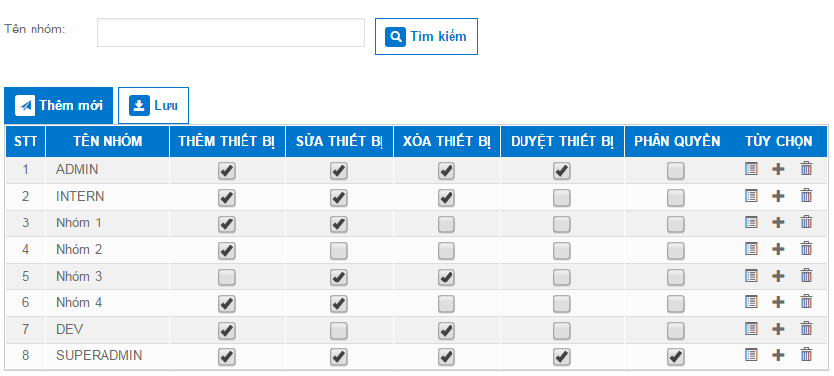

Chọn để thêm mới nhóm

* Hệ thống hiển thị hộp thoại Thêm nhóm người dùng. Nhập thông tin vào trường Tên nhóm trong hộp thoại
* Chọn [Lưu] để thực hiện thêm mới nhóm

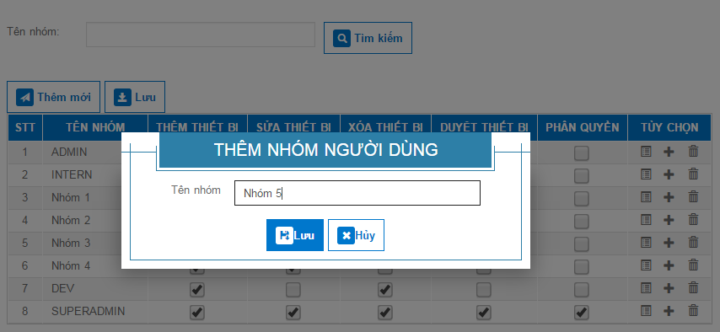

* Nếu nhập đúng, hệ thống sẽ thông báo đã thêm thành công.

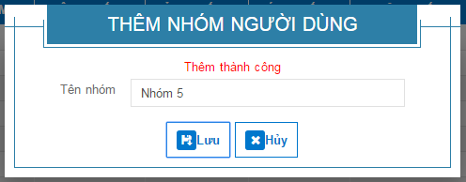

Chọn [Hủy] để ẩn hộp thoại.

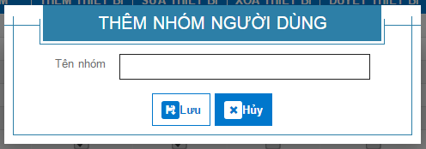

### Tìm kiếm nhóm

Để tìm kiếm một nhóm, nhập tên nhóm hoặc một phần chữ cái trong tên nhóm vào trường Tên nhóm, sau đó Chọn [Tìm kiếm].

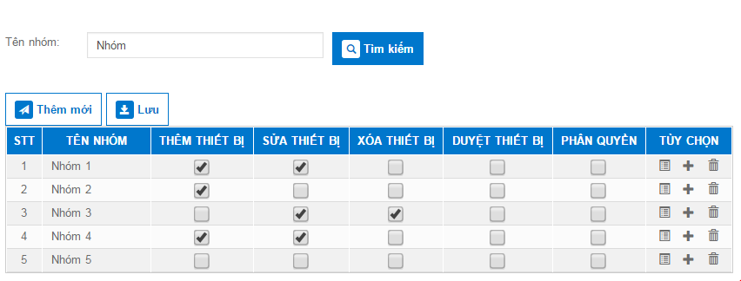

Nhập tên nhóm để tìm kiếm

Vùng hiển thị kết quả tìm kiếm

Chọn để tìm kiếm

### Thêm người dùng vào nhóm

Để thêm người dùng vào nhóm, chọn biểu tượng dấu cộng ở bản ghi hiển thị tên nhóm mà bạn muốn thêm.

Chọn để thêm người dùng vào nhóm

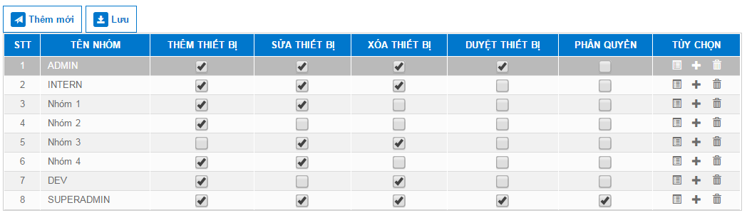

Hệ thống sẽ hiển thị hộp thoại có thông tin người dùng không phải thành viên của nhóm. Tìm kiếm người dùng để thêm vào nhóm:

Nhập các thông tin tìm kiếm vào vùng tìm kiếm. Chọn [Tìm kiếm] để tìm người dùng bạn muốn thêm vào nhóm

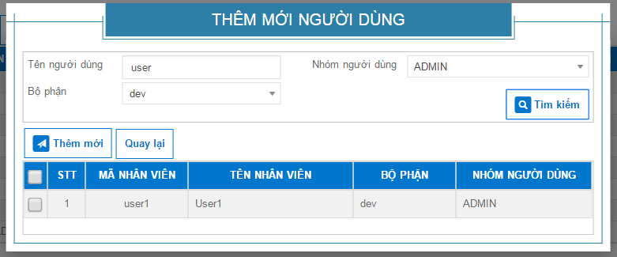

Chọn người dùng và chọn [Thêm mới] để thêm vào nhóm:

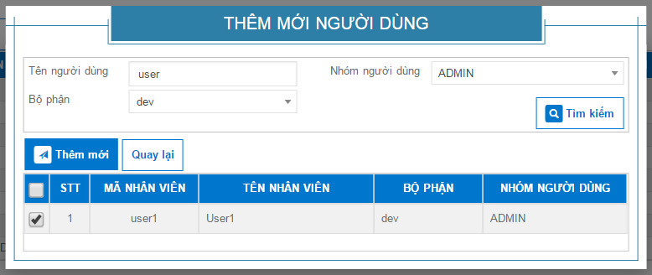

### Phân quyền cho nhóm

Để cấp quyền cho một nhóm, chọn checkbox ở tường tên quyền tương ứng; Chọn [Lưu]. Hệ thống hiển thị hộp thoại thông báo:

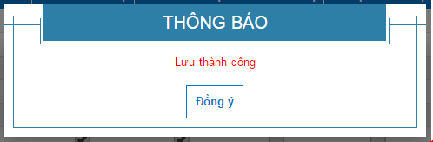

Chọn vào đây để đóng popup up

Chọn [Đồng ý] để đóng hộp thoại.

### Xem danh sách người dùng trong nhóm

Để xem danh sách người dùng trong nhóm, chọn vào biểu tượng danh sách ở trường tùy chọn ở dòng tương ứng với tên nhóm bạn muốn xem.

Chọn để thêm người dùng vào nhóm



Hệ thống sẽ hiển thị:

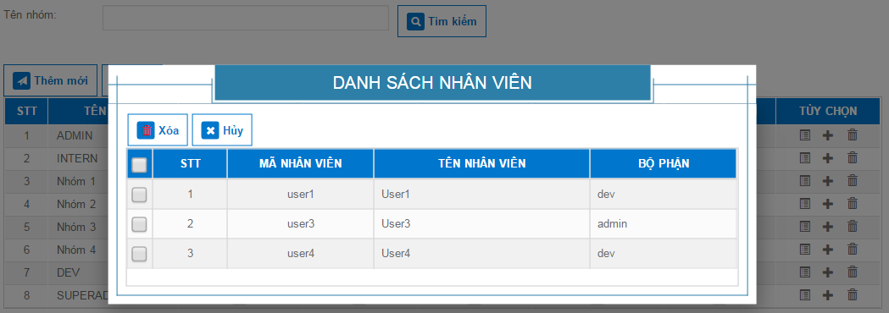

Để ẩn hộp thoại, chọn [Hủy]:

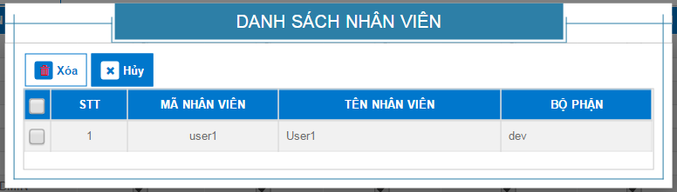

* Để xóa người dùng trong nhóm, chọn các nhân viên bạn muốn loại khỏi nhóm rồi chọn [Xóa]

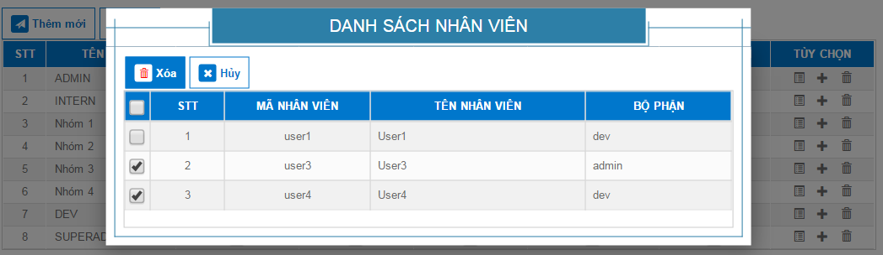

Hệ thống sẽ hiển thị:

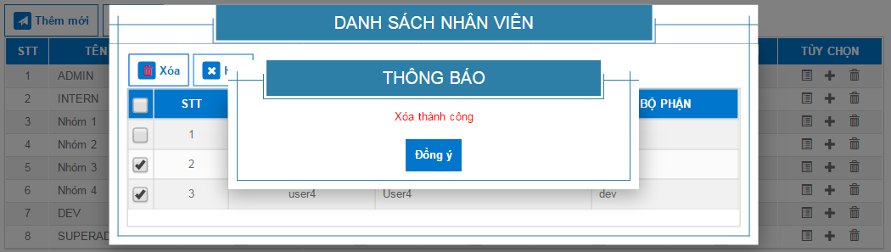Chọn [Đồng ý] để ẩn hộp thoại.

### Xóa nhóm

Để xóa một nhóm người dùng, chọn biểu tượng thùng rác ở trường Tùy chọn với nhóm bạn muốn xóa. Chọn [Đồng ý] để xóa nhóm.

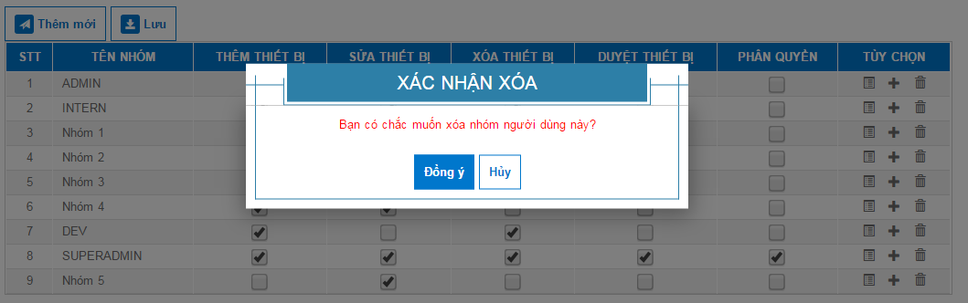

Hệ thống sẽ hiển thị hộp thoại thông báo xóa thành công. Chọn [Đồng ý] để đóng hộp thoại.

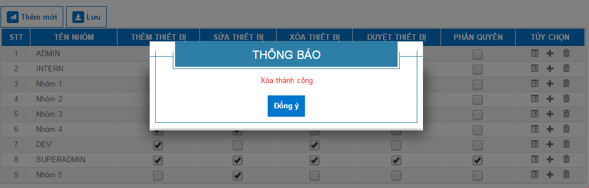

## Quản lý các loại tài sản

Chọn “Danh sách các loại tài sản” ở danh mục bên trái trang web; hoặc gõ link: [http://qlts.rubysoftware.vn/hardwares/categories](http://qlts.ruby.com.vn/hardwares/categories) vào thanh địa chỉ trên trình duyệt. Hệ thống sẽ hiển thị:

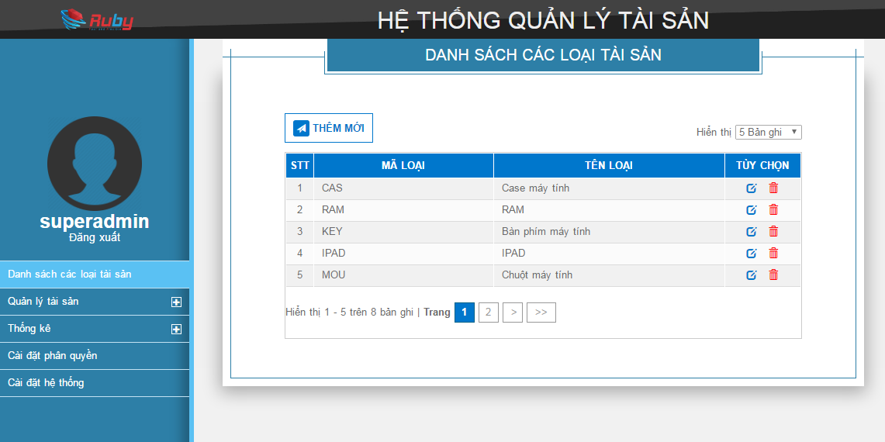

Chọn trang

Trang kế tiếp

Đến trang cuối

Chọn để sửa thông tin loại tài sản

Chọn để xóa loại tài sản

Chọn để thêm mới loại tài sản

Chọn số bản ghi/trang

### Thêm mới loại tài sản

Ta làm theo các bước sau:

* Chọn [Thêm mới], hệ thống hiển thị hộp thoại Thêm mới
* Chọn Hủy nếu muốn ẩn hộp thoại

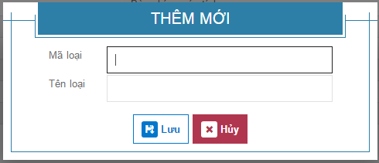

* Nhập mã loại tài sản và tên loại tài sản. Chọn [Lưu] để thực hiện thêm loại tài sản vào cơ sở dữ liệu.

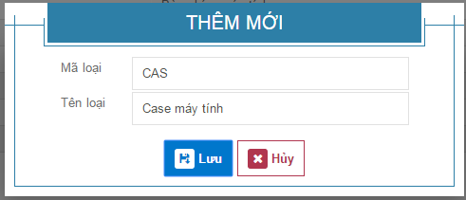

* Hệ thống sẽ hiển thị thông báo đã thêm thành công. Chọn [Đóng] để đóng hộp thoại.

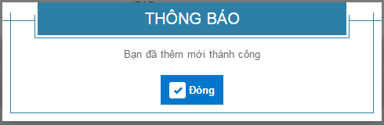

### Chỉnh sửa thông tin loại tài sản

Để sửa thông tin của loại tài sản, chọn biểu tượng Sửa ở trường tùy chọn tương ứng với loại tài sản muốn sửa. Hộp thoại Chỉnh sửa sẽ hiện ra:

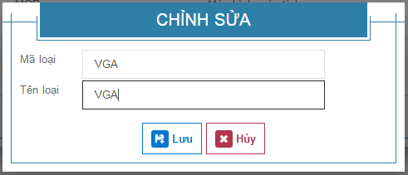

Chọn [Hủy] để ẩn hộp thoại.

Sửa tên loại tài sản và chọn [Lưu] để thay đổi thông tin loại tài sản:

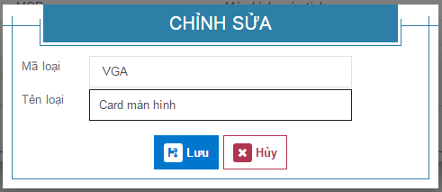

Hệ thống sẽ thông báo đã thay đổi thành công:

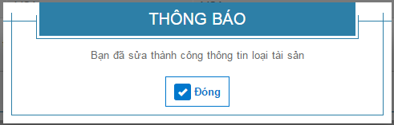

Chọn [Đóng] để đóng hộp thoại.

### Xóa loại tài sản

Để xóa một loại tài sản, chọn biểu tượng Xóa ở trường tùy chọn của loại tài sản muốn xóa. Hộp thoại Xác nhận xóa sẽ hiện ra:

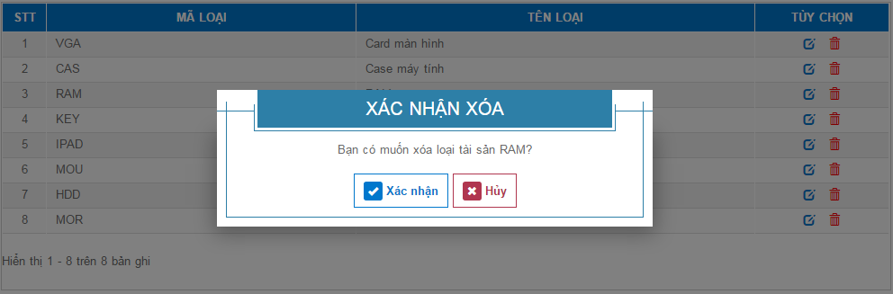

Chọn [Hủy] nếu không quyết định xóa.

Chọn [Xác nhận] để xóa loại tài sản. Nếu xóa thành công, hệ thống sẽ hiển thị thông báo đã xóa thành công:

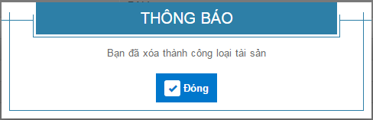

Nếu loại tài sản đang có tài sản phụ thuộc, hệ thống sẽ không cho phép xóa và hiển thị thông báo như sau:

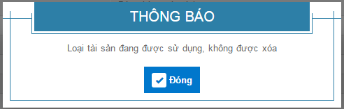

Chọn [Đóng] để ẩn hộp thoại.

## Quản lý tài sản

### Thêm mới thiết bị

Mục đích : Để thêm thông tin về tài sản vào trong hệ thống

Thêm mới Loại thiết bị

* Mỗi 1 thiết bị sẽ thuộc 1 loại cụ thể và số lượng loại thiết bị sẽ không ngừng gia tăng theo thời gian, để tránh việc người dùng phải vào thêm loại thiết bị ở màn hình “Quản lí loại thiết bị” mỗi lần muốn thêm 1 thiết bị, hệ thống có hỗ trợ việc thêm loại thiết bị trực tiếp ở màn hình “Thêm mới thiết bị”.

Các bước thực hiện:

* + Tại màn hình “thêm mới thiết bị” chọn vào nút [Thêm] ở bên cạnh danh sách xổ xuống của loại thiết bị.

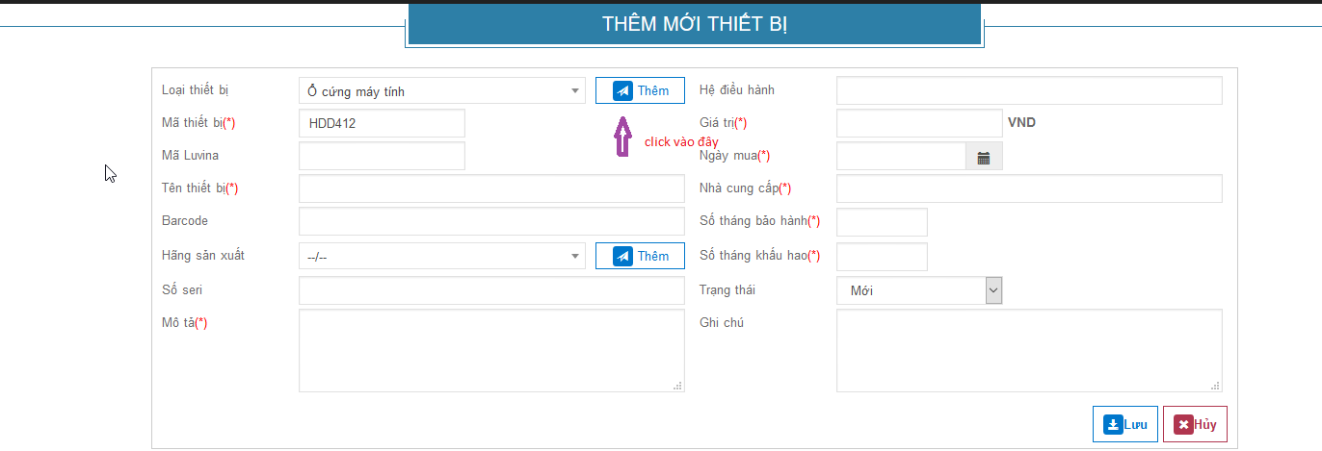

* + Hộp thoại [Thêm mới] xuất hiện bao gồm 2 trường là [Mã loại] và [Tên loại] trong đó [Mã loại] là mã của loại tài sản (thường là kí tự viết tắt ) còn [Tên loại] là tên đầy đủ của loại tài sản và sẽ được hiển thị sau này.

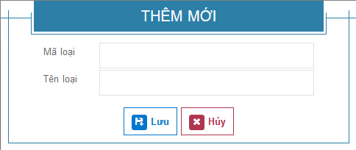

* + Điền đầy đủ thông tin mã loại và tên loại muốn thêm sau đó chọn nút [Lưu] để hoàn tất.
  + Chọn [Hủy] để ẩn hộp thoại.

Thêm mới hãng sản xuất

* Nếu thiết bị thuộc hãng sản xuất chưa có sẵn trong hệ thống ta có thể thêm mới hãng sản xuất
* Các bước thực hiện:
  + Chọn [Thêm] ở bên cạnh ô nhập liệu của hãng sản xuất;

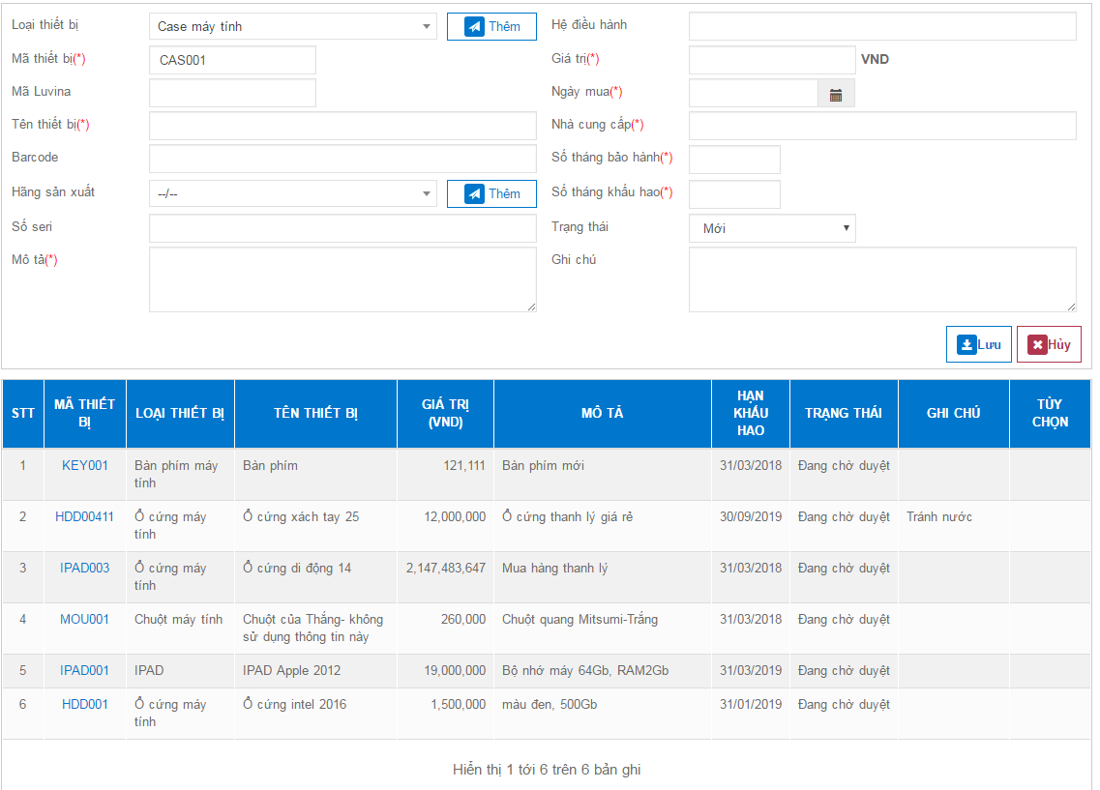

* + Hộp thoại [Thêm mới] xuất hiện ;

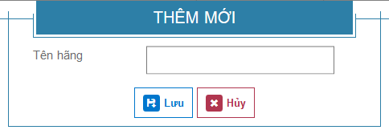

* + Điền Tên hãng sau đó chọn [Lưu] để hoàn tất việc thêm nhóm;
  + Chọn [Hủy] để ẩn hộp thoại.

Thêm mới thiết bị

* Sau khi kiểm tra đã có loại tài sản và hãng sản xuất của thiết bị muốn thêm mới ta bắt đầu thực hiện thêm mới thiết bị
  + Chọn “Thêm mới tài sản” ở danh sách trang để vào màn hình “Thêm mới thiết bị”

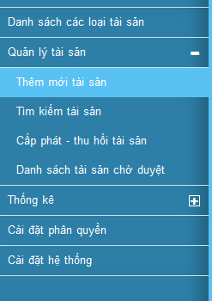

* + Nhập thông tin của thiết bị vào các trường tương ứng trong đó:
    - Loại thiết bị: chọn 1 trong các loại thiết bị có sẵn trong hệ thống từ danh sách xổ xuống hoặc thêm mới loại (như đã hướng dẫn ở trên);
    - Mã thiết bị: là mã của thiết bị, hệ thống sẽ tự động sinh mã thiết bị tương ứng với mỗi loại thiết bị. (Ví dụ: màn hình máy tính có mã gợi ý là MOR001) người dùng có thể thay đổi phần chữ gợi ý ở màn hình “Cài đặt hệ thống”;
    - Mã Luvina: là mã được đánh bởi Luvina (nếu có);
    - Tên thiết bị: tên của thiết bị;
    - Barcode: mã vạch của thiết bị;
    - Hãng sản xuất: chọn 1 trong các hãng sản xuất có sẵn trong hệ thống từ danh sách xổ xuống hoặc thêm mới hãng sản xuất(như đã hướng dẫn ở trên);
    - Số seri: seri ghi trên thiết bị;
    - Mô tả: ghi các thông số cấu hình cho thiết bị;
    - Hệ điều hành: hệ điều hành của thiết bị nếu có;
    - Giá trị: giá của thiết bị theo đơn vị tiền được cấu hình ở màn hình “Cài đặt hệ thống”;
    - Ngày mua: là ngày mua thiết bị;
    - Nhà cung cấp: là nơi mua thiết bị;
    - Số tháng bảo hành: là số tháng bảo hành khi mua thiết bị, khi nhập số tháng bảo hành hệ thống sẽ căn cứ vào ngày mua để tính ngày hết hạn bảo hành;
    - Số tháng khâu hao: là số tháng khấu hao của thiết bị tính từ thời điểm mua, khi nhập số tháng khấu hao hệ thống sẽ căn cứ vào ngày mua để tính ngày hết khấu hao.

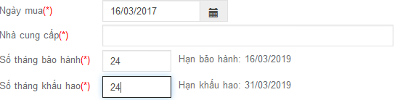

* + - Trạng thái: trạng thái mặc định của thiết bị là “Mới”, nếu thiết bị đã được sử dụng ta chuyển trạng thái thành đang sử dụng:
      * Hộp thoại “Cấp phát tài sản” xuất hiện để nhập [Người sử dụng] và [Ngày bắt đầu sử dụng].

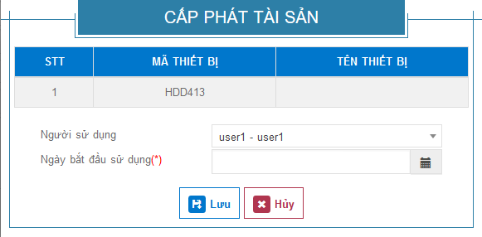

* + - * Nhập Người sử dụng và Ngày bắt đầu sử dụng sau đó chọn [Lưu] để hoàn tất việc cấp phát thiết bị.
      * Chọn [Hủy] để ẩn hộp thoại “Cấp phát thiết bị”.
    - Ghi chú: ghi chú về thiết bị nếu có.
* Lưu ý: những trường có dấu (*) bắt buộc phải nhập để hoàn thiện việc điền thông tin thiết bị, nếu không nhập sẽ có báo lỗi tương ứng với mỗi trường.
  + Sau khi nhập đầy đủ thông tin theo yêu cầu chọn [Lưu] để hoàn thành việc thêm mới thiết bị

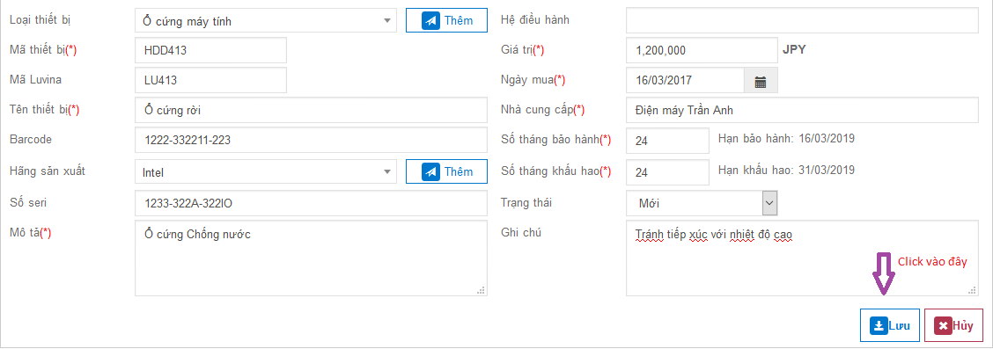

* + Chọn [Hủy] để hủy bỏ thêm mới và chuyển sang màn hình tìm kiếm.

Sao chép thông tin thiết bị

Nếu thiết bị cần thêm có thông tin giống như thiết bị đã có, tại trường tùy chọn của danh sách thiết bị, click biểu tượng sao chép  ở dòng có thông tin muốn thêm.

### Sửa thông tin thiết bị

* Trong suốt quá trình sử dụng, các thông số của thiết bị sẽ có thể thay đổi tùy thuộc vào hoàn cảnh sử dụng cũng như thời gian sử dụng, hệ thống quản lý tài sản hỗ trợ việc sửa thông tin của thiết bị.
* Các bước thực hiện:
  + Ở màn hình “Thêm mới thiết bị” hoặc màn hình “Tìm kiếm thiết bị” chọn vào biểu tượng [Sửa] ở trong trường tùy chọn của bảng danh sách thiết bị.

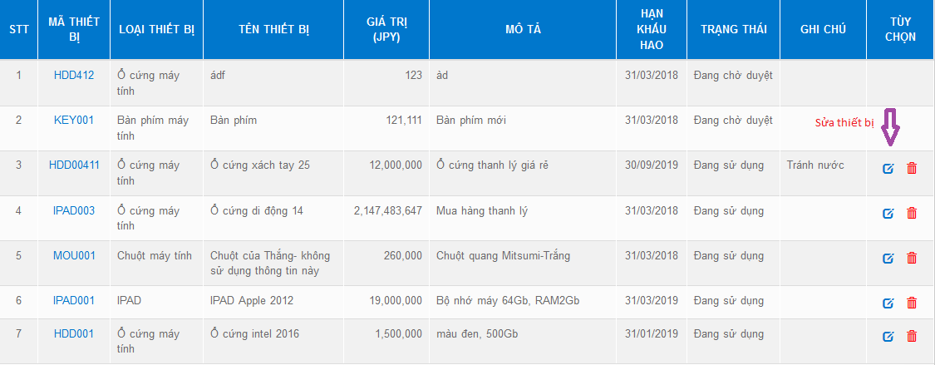

* + Màn hình “Cập nhật thông tin thiết bị” xuất hiện bao gồm các thông số sẵn có của thiết bị và cho phép người dùng nhập các thông chỉnh sửa cần thiết.

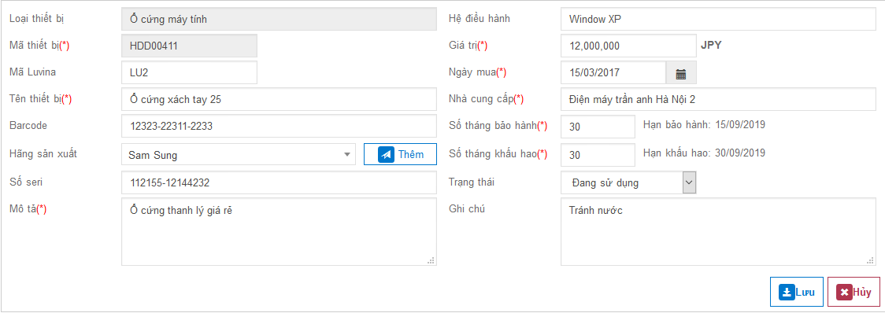

* + Lưu ý: trường “Loại thiết bị” và “Mã thiết bị” không được phép chỉnh sửa.
  + Sau khi nhập thông tin chỉnh sửa chọn [Lưu] để hoàn tất quá trình chỉnh sửa thông tin thiết bị.
  + Chọn [Hủy] xuất hiện hộp thoại xác nhận việc không thay đổi thông tin thiết bị và rời khỏi màn hình “Cập nhật thông tin thiết bị”.

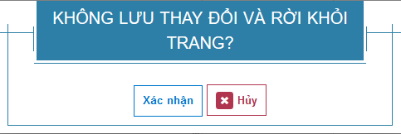

* + - Chọn [Xác nhận] để rời khỏi màn hình và không chỉnh sửa thông tin thiết bị.
    - Chọn [Hủy] nếu muốn tiếp tục việc chỉnh sửa thông tin thiết bị.
* Lưu ý: Việc sửa thông tin thiết bị yêu cầu quyền “Sửa thiết bị” liên hệ ban quản trị để xin cấp quyền nếu không vào được màn hình.

### Chức năng xóa thiết bị

* Hệ thống quản lí tài sản hỗ trợ chức năng “Xóa thiết bị” trong trường hợp người sử dụng muốn xóa thông tin thiết bị ra khỏi hệ thống.
* Các bước thực hiện:
  + Ở màn hình “Thêm mới thiết bị” . Chọn vào biểu tượng thùng rác ở trường tùy chọn của bảng danh sách thiết bị.

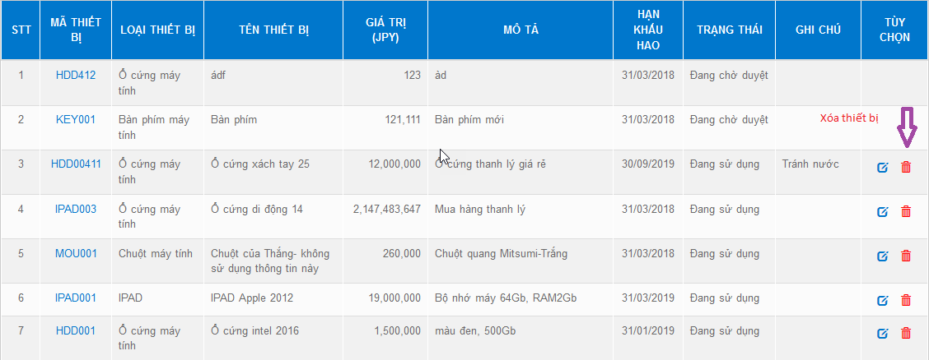

* + Hộp thoại “Xác nhận xóa thiết bị” xuất hiện.

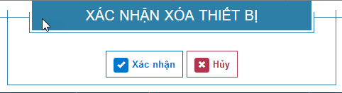

* + Chọn [Xác nhận] để gửi yêu cầu xóa thiết bị đến người quản trị.
  + Chọn [Hủy] để hủy bỏ việc gửi yêu cầu.

### Tìm kiếm thiết bị

Hệ thống quản lý tài sản hỗ trợ người dùng trong việc tìm kiếm thông tin thiết bị.

* Các bước thực hiện:
  + Chọn “Tìm kiếm tài sản” ở danh sách trang để vào màn hình “Tìm kiếm tài sản”.

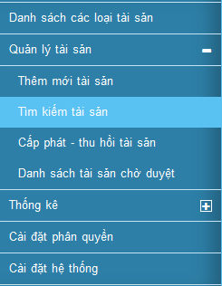

* + Nhập các thông tin tìm kiếm vào các trường tương ứng.

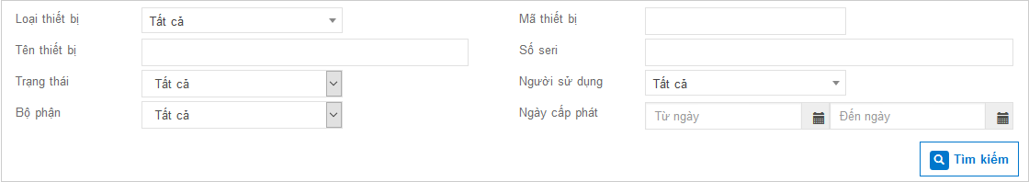

* + Chọn [Tìm kiếm], vùng kết quả sẽ hiển thị danh sách thiết bị theo điều kiện vừa nhập.
  + Số lượng bản ghi hiển thị trên 1 trang mặc đính lấy từ màn hình “Cài đặt hệ thống”, người dùng có thể thay đổi hiện thị số lượng bản ghi trên 1 trang bằng cách chọn số lượng ở danh sách xổ xuống.

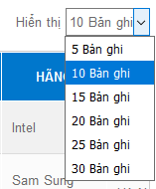

Xem thông tin chi tiết của thiết bị

* Để xem thông tin chi tiết của thiết bị ta nhấn vào mã của thiết bị muốn xem ở trường “Mã thiết bị” trong bảng danh sách thiết bị.

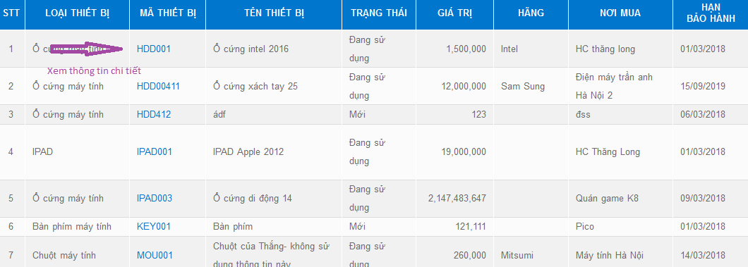

* Hộp thoại chứa thông tin chi tiết của thiết bị xuất hiện.

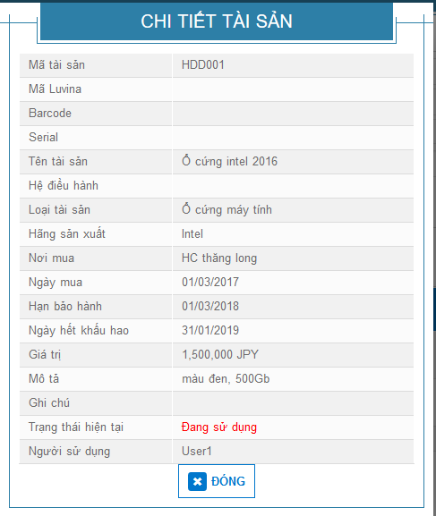

* Chọn [Đóng] để ẩn hộp thoại.

Xem thông tin về lịch sử cấp phát của thiết bị

* Chọn biểu tượng “Lịch sử cấp phát”

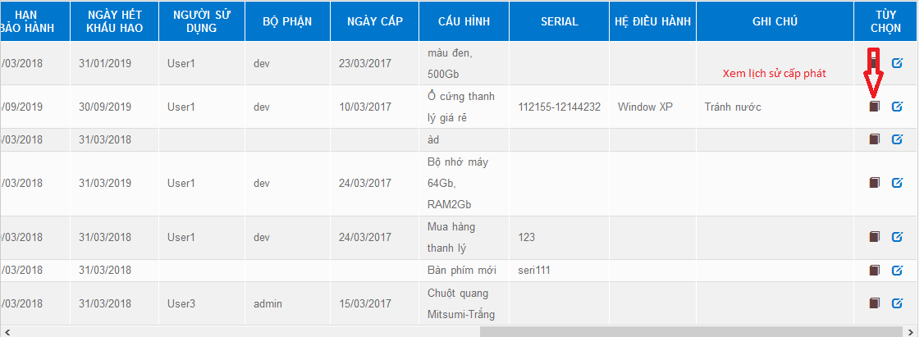

* Hộp thoại “Lịch sử cấp phát – Thu hồi ” xuất hiện

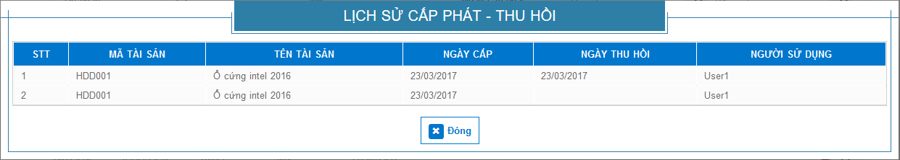

* Chọn [Đóng] để ẩn hộp thoại

Export dữ liệu

* Để export dữ liệu theo điều kiện tìm kiếm ta làm theo các bước sau:
  + Nhập các thông tin tìm kiếm vào các trường tương ứng;
  + Chọn định dạng file muốn export: có 2 tùy chọn là “Excel” và “Csv”;

C:\Users\sonnv\Desktop\userguide\export-1.png

* + Chọn [Export] để thực hiện export file có định dạng và điều kiện vừa chọn.

Import dữ liệu

Để import dữ liệu, ta làm theo các bước sau:

* + Click vào nút [Import] ở màn hình tìm kiếm



* + Hệ thống sẽ hiển thị một hộp thoại để chọn file thông tin thiết bị. Click vào nút [Choose File].

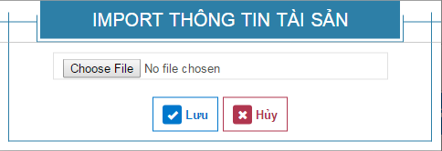

* + Chọn file cần upload để import và click [Open]

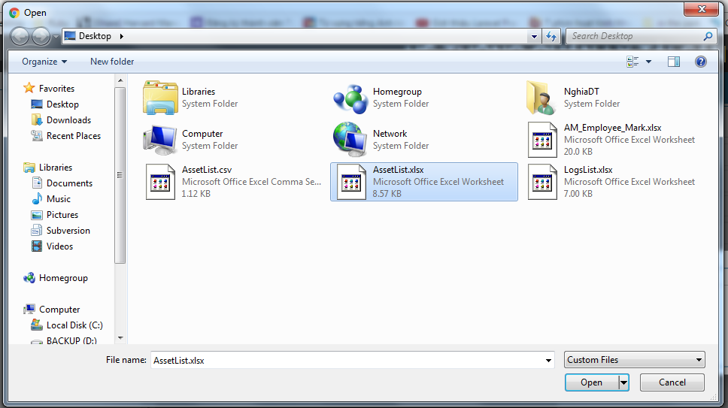

* + Click [Lưu] để import dữ liệu:

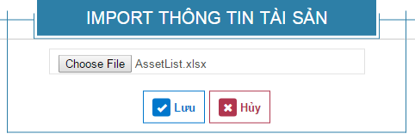

Thông tin thiết bị vừa được thêm vào sẽ có trong danh sách thiết bị ở màn hình tìm kiếm.

In biên bản cấp phát – thu hồi

Để in ra biên bản cấp phát – thu hồi tài sản và ký nhận, trước tiên cần tìm kiếm người sử dụng tài sản đó kèm theo các điều kiện khác:

* Lựa chọn loại báo cáo in ra là cấp phát để in biên bản cấp phát tài sản:

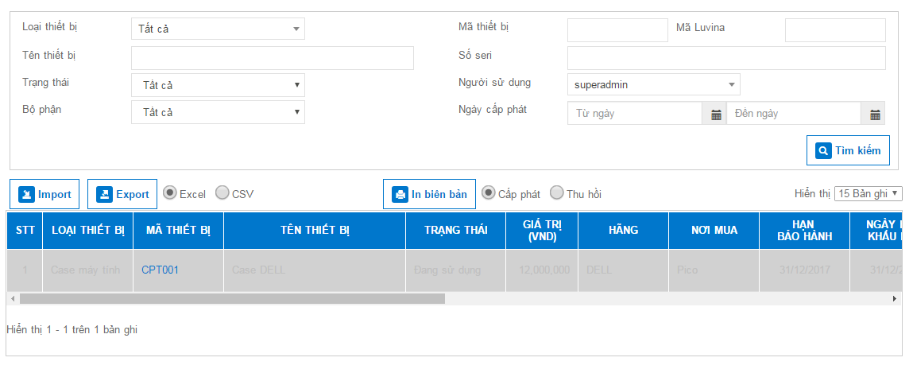

* Click [In biên bản], nội dung biên bản như sau:

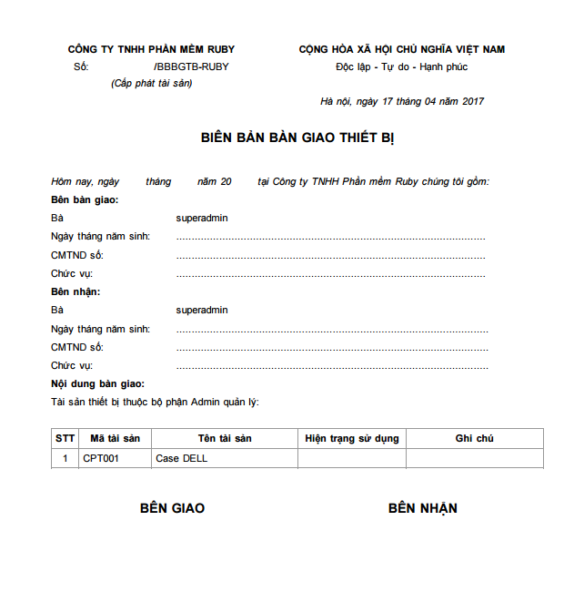

Tương tự, chọn loại in là Thu hồi để in biên bản thu hồi tài sản:



Chọn người thu hồi tài sản sau đó click [Xác nhận] để in ra biên bản.

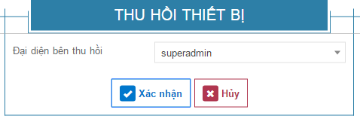

### Cấp phát – thu hồi tài sản

* + 1. Cấp phát tài sản

Chức năng cho phép gửi yêu cầu cấp phát sử dụng thiết bị cho nhân viên công ty.

* Truy cập màn hình “Cấp phát – thu hồi tài sản” từ danh sách trang trái hoặc nhập đường dẫn qlts.ruby.com.vn/allocation-retrieve trên thanh địa chỉ của trình duyệt. Giao diện màn hình như sau:

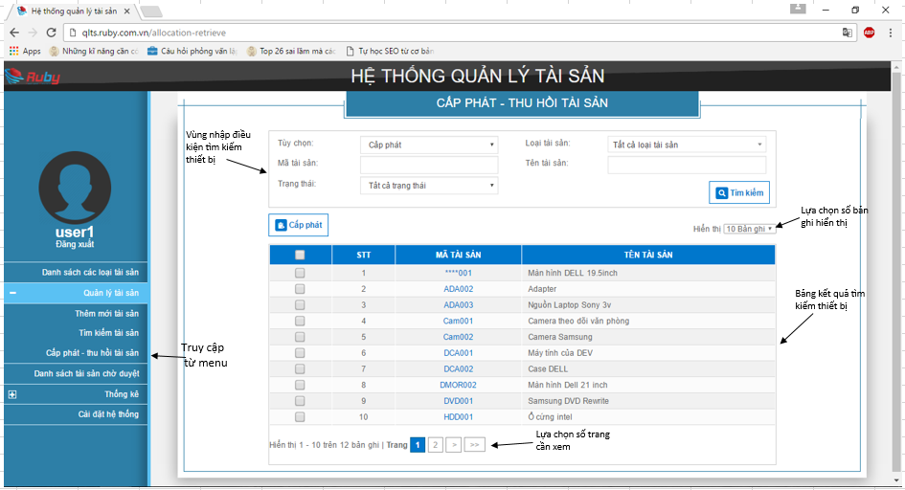

* Vùng nhập điều kiện tìm kiếm thiết bị: cho phép tìm kiếm các thiết bị theo điều kiện nhất định:
  + Mã tài sản (tìm kiếm gần đúng),
  + Trạng thái: tất cả trạng thái, Mới, Đã qua sử dụng,
  + Loại tài sản: tìm theo 1 loại tài sản cụ thể hoặc tất cả các loại,
  + Tên tài sản (tìm kiếm gần đúng),

Sau khi chọn điều kiện tìm kiếm, chọn nút [Tìm kiếm], danh sách các thiết bị tìm được được hiển thị ở vùng kết quả.

* Bảng kết quả tìm kiếm thiết bị: hiển thị mã và tên của thiết bị tìm được. Chọn số bản ghi muốn hiển thị tại danh sách xổ xuống phía trên. Khi chọn vào mã của thiết bị sẽ xuất hiện hộp thoại hiển thị thông tin chi tiết của thiết bị đó. Chọn [Đóng] để tắt hộp thoại.

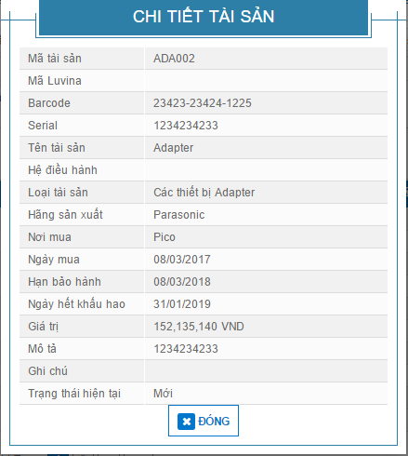

* Tại bảng Kết quả tìm kiếm thiết bị, đánh dấu vào checkbox tương ứng với thiết bị muốn cấp phát hoặc đánh dấu vào checkbox ở vùng tiêu đề bảng để chọn tất cả thiết bị trong trang đang hiển thị.

*Lưu ý****:*** *Việc đánh dấu chọn 1 thiết bị sau đó chuyển số trang muốn xem hoặc thay đổi số bản ghi hiển thị trên 1 trang không làm hủy việc thiết bị đó đã được chọn để cấp phát.*

* Sau khi đã chọn xong, chọn [Cấp phát], xuất hiện hộp thoại nhập thông tin người sử dụng và ngày bắt đầu sử dụng như sau:

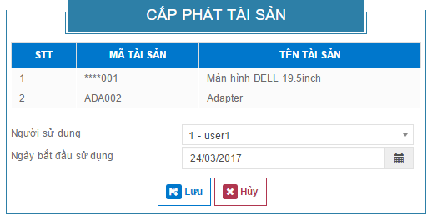

* Chọn người sử dụng, xuất hiện danh sách toàn bộ người dùng, có thể nhập tên hoặc mã người dùng để tìm kiếm nhanh như sau:

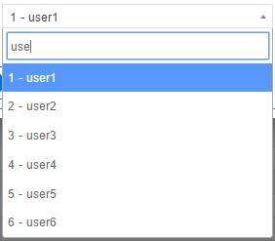

* Sau khi chọn người sử dụng và nhập ngày bắt đầu sử dụng, chọn [Lưu] để hoàn thành việc gửi yêu cầu cấp phát thiết bị tới quản trị viên, chọn [Hủy] để hủy thao tác cấp phát thiết bị.
  + 1. Thu hồi tài sản

Chức năng cho phép gửi yêu cầu thu hồi thiết bị đang được sử dụng tới quản trị viên.

* Tại màn hình Cấp phát – Thu hồi tài sản, chọn Thu hồi ở phần Tùy chọn trên vùng Nhập điều kiên tìm kiếm. Giao diện màn hình như sau:

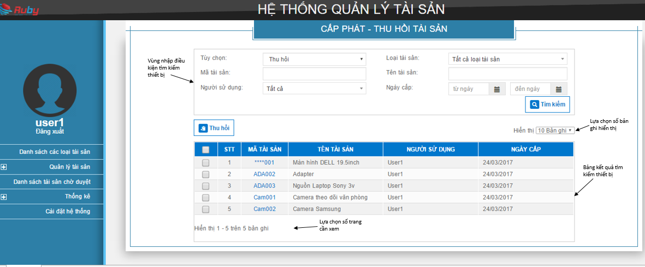

* Giao diện phần tìm kiếm thiết bị có thêm lựa chọn Người sử dụng cho phép tìm kiếm thiết bị đã được cấp cho người sử dụng cụ thể hoặc chọn “Tất cả” để tìm theo tất cả người sử dụng. Lựa chọn “Ngày cấp” cho phép tìm kiếm thiết bị có ngày cấp nằm trong khoảng thời gian nào đó (yêu cầu nhập theo định dạng ngày/tháng/năm).
* Chọn nút [Tìm kiếm], danh sách các thiết bị có thể thu hồi trên bảng kết quả tìm kiếm thiết bị.
* Thao tác chọn thiết bị muốn thu hồi tương tự như chọn thiết bị cấp phát.
* Chọn [Thu hồi] xuất hiện hộp thoại nhập ngày thu hồi thiết bị như sau:

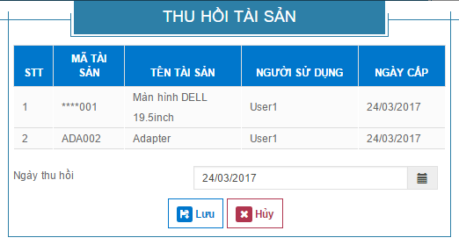

* Sau khi nhập ngày thu hồi, chọn [Lưu] để gửi yêu cầu thu hồi thiết bị, chọn [Hủy] để hủy bỏ thao tác và trở lại màn hình trước.

### Duyệt – hủy yêu cầu

Duyệt yêu cầu

Cho phép người dùng (được cấp quyền duyệt) có thể duyệt các yêu cầu cấp phát, thu hồi, xóa thiết bị. Mỗi người dùng khi gửi yêu cầu cấp phát hoặc thu hồi đều có quyền xem lại và hủy yêu cầu của mình, trong khi quyền duyệt các yêu cầu chỉ có thể được thực hiện bởi người dùng đã được cấp quyền duyệt( xem chi tiết phần 3 Phân quyền người dùng).

*Lưu ý: Nếu không có quyền duyệt thiết bị, người dùng chỉ có thể hủy các yêu cầu do mình đề xuất, nút [Duyệt] sẽ không xuất hiện trên màn hình*

* Truy cập màn hình Danh sách tài sản chờ duyệt với người dùng có quyền duyệt thiết bị bằng cách chọn vào “Danh sách tài sản chờ duyệt” hoặc link trực tiếp: <http://qlts.rubysoftware.vn/hardwares/pending> , giao diện màn hình xuất hiện như sau:

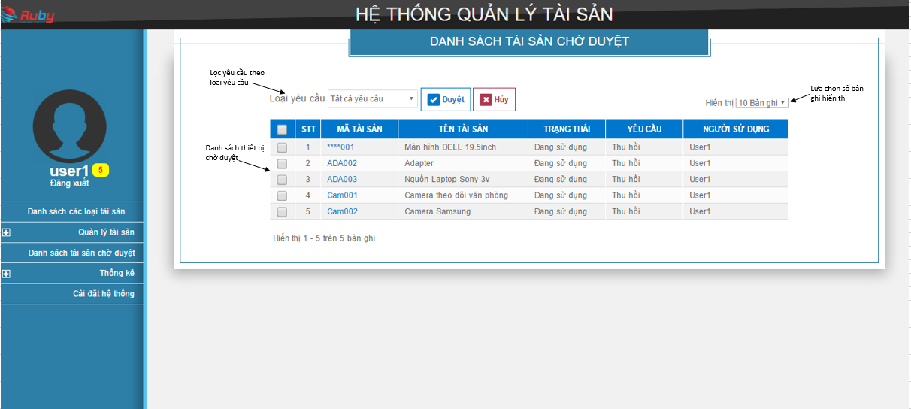

* Chọn “Loại yêu cầu” để chọn loại yêu cầu cần xem gồm: Cấp phát, Thu hồi, Thanh lý hoặc tất cả các loại yêu cầu trên.
* Chọn yêu cầu bất kỳ bằng cách chọn checkbox ứng với yêu cầu đó, hoặc chọn tất cả yêu cầu trên trang hiện tại của danh sách bằng cách chọn checkbox trên phần tiêu đề của bảng.

*Lưu ý: Việc đánh dấu chọn 1 yêu cầu sau đó chuyển số trang muốn xem hoặc thay đổi số bản ghi hiển thị trên 1 trang không làm hủy việc yêu cầu đó đã được chọn để duyệt.*

* Chọn [Duyệt]: xuất hiện hộp thoại liệt kê các yêu cầu đã chọn và xác nhận việc duyệt yêu cầu.
* Chọn [Đồng ý] để duyệt các yêu cầu đã chọn.

Hủy yêu cầu

* Tại màn hình Danh sách tài sản chờ duyệt, để Hủy các yêu cầu, khi chọn [**Hủy**] xuất hiện hộp thoại xác nhận hủy yêu cầu:

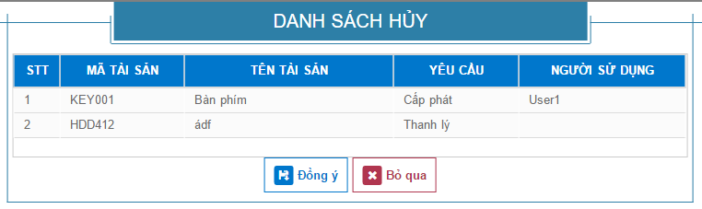

* Chọn [Đồng ý] để xác nhận hủy các yêu cầu đã chọn
* Chọn [Bỏ qua] để hủy thao tác.

### Cảnh báo chờ duyệt

Hệ thống Quản lý tài sản sẽ thông báo cho người dùng biết số yêu cầu đang được chờ duyệt trong ngày. Thông báo này sẽ khác nhau đối với người dùng có quyền duyệt yêu cầu và người dùng không có quyền duyệt. Giao diện thông báo như sau:

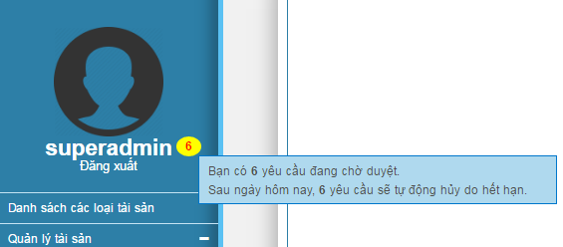

Thông báo số yêu cầu đang chờ duyệt và số yêu cầu sẽ tự động hủy khi hết hạn

Tổng số yêu cầu đang chờ duyệt

Đối với người dùng có quyền duyệt

Tổng số yêu cầu đang chờ duyệt là tất cả các yêu cầu chưa được duyệt và không bị hủy do hết hạn.

Đối với người dùng không có quyền duyệt

Tổng số yêu cầu đang chờ duyệt là tất cả các yêu cầu do người dùng (hiện đang đăng nhập) gửi yêu cầu, chưa được duyệt và không bị hủy do hết hạn.

Khi click vào số ở bên cạnh tên đăng nhập, hệ thống sẽ hiển thị màn hình chờ duyệt.

## Thống kê

### Thống kê tài sản

Để sử dụng chức năng Thống kê tài sản, chọn “Thống kê > Thống kê tài sản” ở danh mục trang bên trái giao diện. Giao diện trang thống kê như sau:

Chọn để in ra bản thống kê tình trạng sử dụng thiết bị

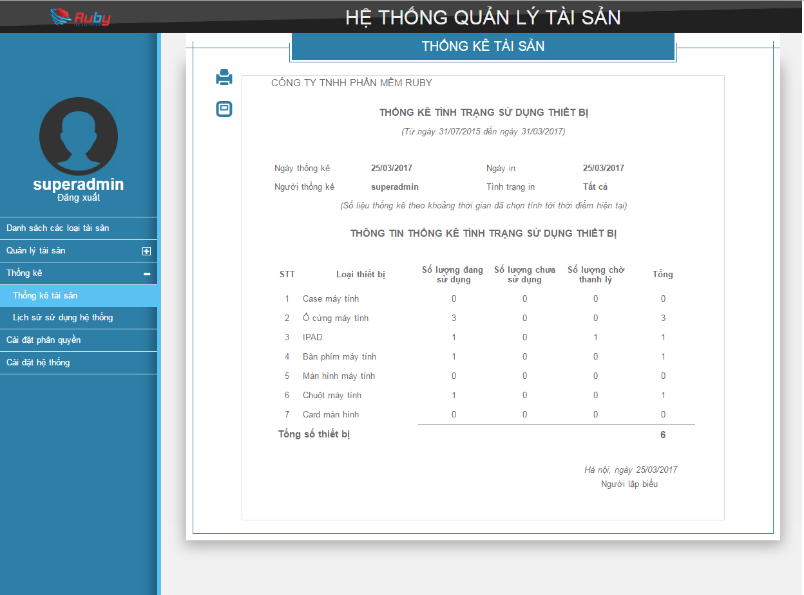

Chữ ký và tên của người lập biểu thống kê

Khoảng thời gian được cài đặt trong màn hình Cài đặt hệ thống

Chọn điều kiện thống kê

* Thay đổi điều kiện thống kê:
  + Chọn biểu tượng  ở góc trái màn hình, hộp thoại chứa biểu mẫu điều kiện thống kê sẽ hiện ra:

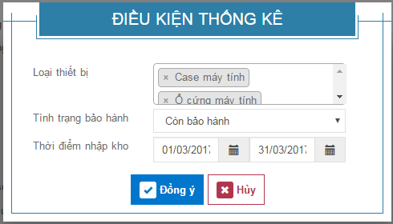

* + Chọn các điều kiện: loại thiết bị, tình trạng bảo hành, thời điểm nhập kho và chọn [Đồng ý], biểu mẫu thống kê sẽ hiển thị danh sách và thông tin thống kê theo điều kiện đã nhập:

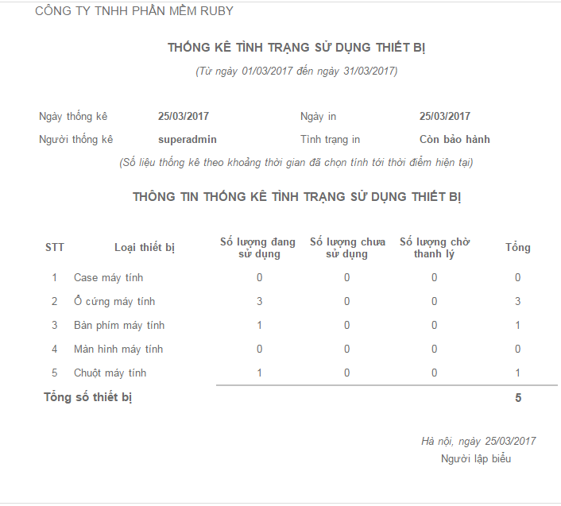

* In biểu mẫu thống kê:
  + Chọn biểu tượng máy in  ở góc trái màn hình Thống kê tài sản. Hệ thống sẽ hiển thị giao diện như sau:

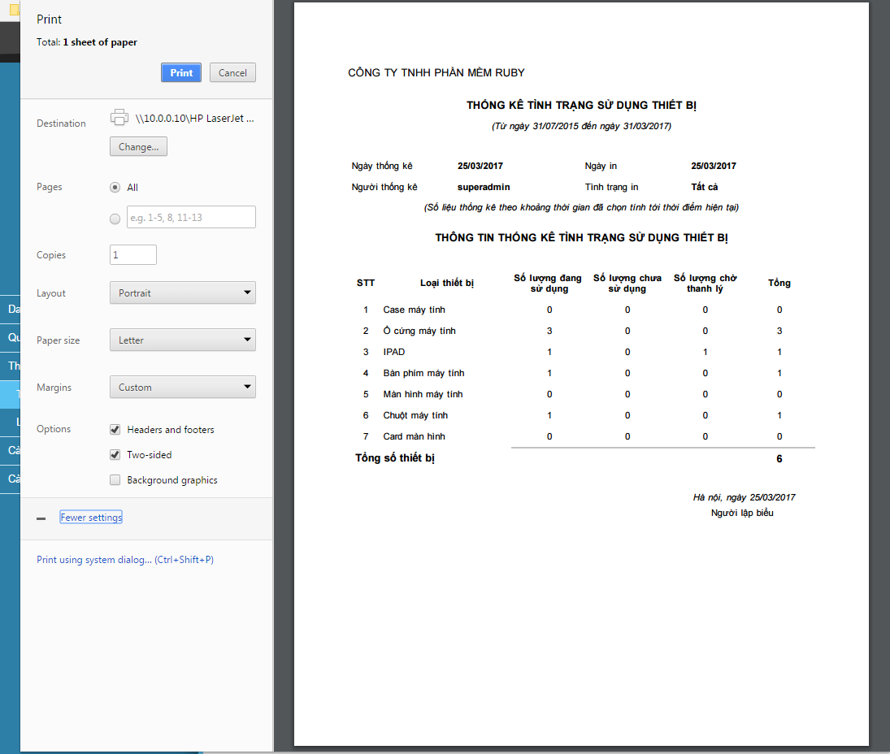

* + Chọn các điều kiện in rồi chọn [Print] để sử dụng máy in in ra biểu mẫu.

### Xem lịch sử sử dụng thiết bị

Để xem lịch sử sử dụng thiết bị, chọn Thống kê > Lịch sử sử dụng thiết bị ở danh sách trang bên trái, hoặc link trực tiếp [http://qlts.rubysoftware.vn/hardwares/updated-history](http://qlts.ruby.com.vn/hardwares/updated-history) vào thanh địa chỉ trên trình duyệt. Hệ thống sẽ hiển thị như sau:

Chọn để tìm kiếm lịch sử

Chọn khoảng thời gian thực hiện

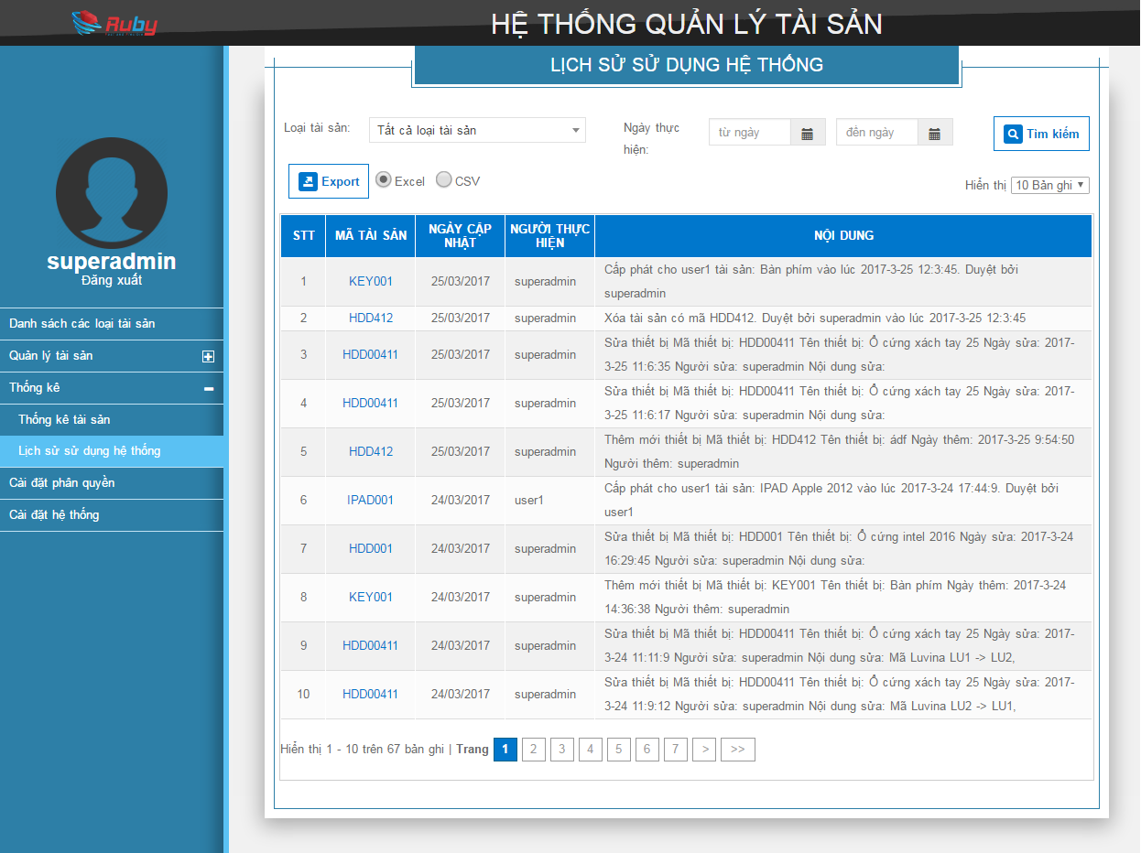

Chọn trang kế tiếp

Chọn số bản ghi hiển thị/trang

Chọn trang cuối

Chọn trang hiển thị

Vùng hiển thị thông tin tìm được

Chọn để export thông tin tìm được ra excel hoặc CSV

Chọn loại tài sản để tìm kiếm

* + 1. Tìm kiếm lịch sử

Để tìm kiếm lịch sử sử dụng thiết bị:

* Nhập thông tin vào các trường Loại tài sản, ngày thực hiện;
* Chọn [Tìm kiếm]

Vùng bảng sẽ hiển thị danh sách các thông tin tìm được, có phân trang nếu số bản ghi lớn hơn số bản ghi/trang.

* + 1. Xem thông tin chi tiết của tài sản

Chọn một mã tài sản, hệ thống sẽ hiển thị hộp thoại chứa thông tin chi tiết của tài sản đó:

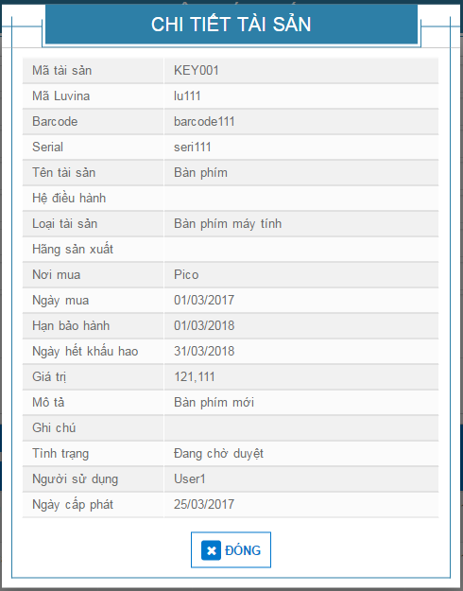

Chọn [Đóng] để ẩn hộp thoại.

* + 1. Export thông tin

Để export thông tin về máy, ta làm theo các bước sau:

* Chọn loại tệp muốn lưu thông tin (CSV hoặc excel).



* Chọn [Export] để lưu lại thông tin về máy tính.